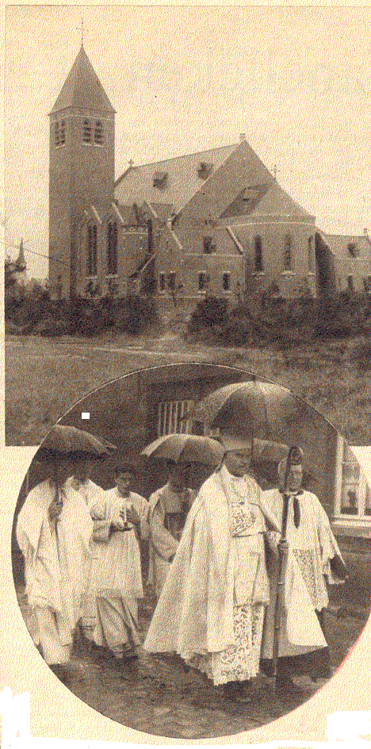De Zondagsvriend 24 juni 1937 – De nieuwe kerk van Grootloo (Schrieck) welke door Z.Em.Kard. Van Roey ingezegend werd; (15 juni 1937)

